YWVOB会 会報 No.61
横浜国立大学ワンダーフォーゲル部OB会
http://ywvob.com/ 2015年12月27日発行

～ 61号の目次 ～

・YWV OB会長ご挨拶・・・・・・・・・1
・201６年度OB総会
総会報告・・・・・・・・・・・・・・ 2
役員一覧・・・・・・・・・・・・・・4
決算、予算・・・・・・・・・・・・・5
・OB会員近況報告・・・・・・・・・・・7
・2015年HCDワンゲル企画展報告・・・ 9
・2015年第4回役員会報告・・・・・・11
・第44回OB山行（鼻曲山）報告・・・12
・2016年OB山行予定・・・・・・・13
・第45回OB山行（奥武蔵）案内・・・14
・苗名小屋便り・・・・・・・・・・・・15
・YWV歴史資料館へのログイン方法の
動画について・・・・・・・・・・・16
・第27回シニアOBの集い報告・・・・18
・現役部員の活動紹介・・・・・・・・ 22
・編集委員会から・・・・・・・・・・・・ 23

■ ＹＷＶＯＢ会長ご挨拶
会長 鈴木弥栄男（9期）

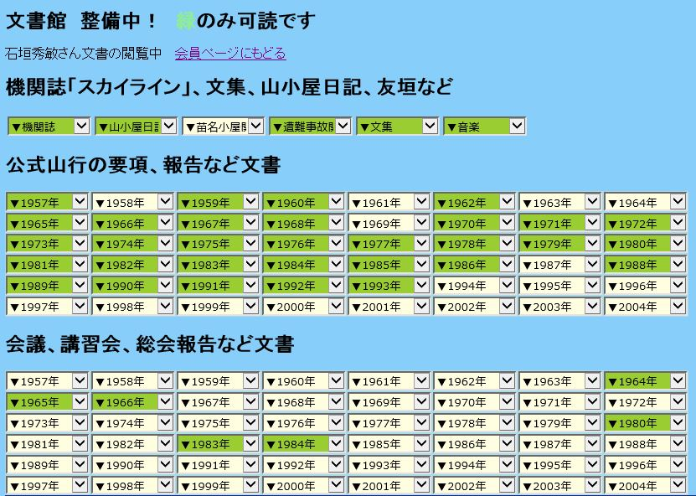
YWV歴史資料館について少し触れてみたい。部史編纂委員会の委員並びに助っ人が原資料を収集し、地道な電子化作業を続けて現在に至っている。いわば考古学者のように地味なワークであまり脚光を浴びないものだ。最近のOB会報やメルマガにて会員の入り方などが説明され漸く資料館に入った。文書館は整備中なるも1958/1961/1963/1964/1969年を除き、ガリ版刷りの1957年から1993年までの公式山行の要領や報告などを閲覧できる形になっている。
因みに学生運動が激しい時代に執行部を担っていた9期が分裂し、残った執行部が企画した東北上越合宿1967年を「1967_461_夏合宿」で閲覧できる。主将の夏合宿に対する決意表明が今から考えると如何に真摯に物事を考え、悩んでいたかを、垣間見ることができる。
限られた範囲ではあるが自分たちの仲間たちが作って来たYWVの歴史から何かを学べる貴重なものとなるであろう。
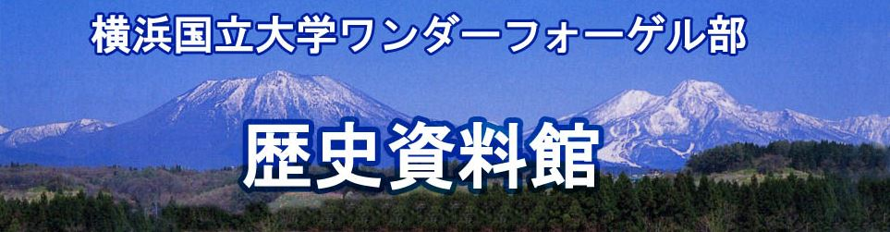
P16に「YWV歴史資料館へのログイン方法の動画について」もありますので、ご覧下さい。（編者）
■ 2016年度 OB総会報告
幹事長 西田雅典（20期）

2016年度OB総会が44人の多数の出席をもって開催されました。今年もOB総会後に3回目となるホームカミングデー（HCD）ワンゲル企画展を実施しました。さらに今年は常盤祭も同日に開催され、大変、賑やかな雰囲気の中でのOB総会となりました。以下、2016年度OB総会について報告します。
1) 日時 2015年10月31日（土）10:00～10:30
2) 場所 常盤台キャンパス 教育人間科学部7号館302講義室
3) 出席者 44名 期（人数）
1期(1)、2期(1)、3期(1)、4期(1)、7期(1)、8期(2)、9期(1)、10期(1)、12期(1)、14期(1)、15期(2)、17期(7)、18期(2)、19期(2)、20期(4)、21期(4)、22期(1)、23期(4)、25期(1)、28期(2)、29期(1)、30期(1)、34期(2)
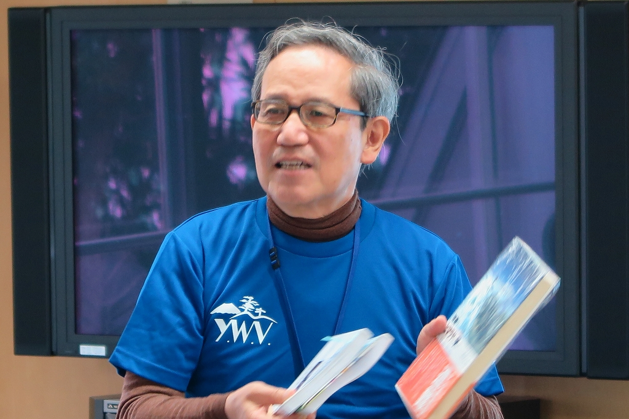
4) 総会の成立
総会成立には全期（１～55期、45期欠番）の過半数の28以上の定足数が必要ですが、当日出席の期が23、委任状の期（欠席）が9（5, 6, 11, 13, 16, 24, 35, 36, 55期）の合計32で総会は成立しました。皆様、多数のご出席、委任状の送付のご協力ありがとうございました。

5) 議事
総務副委員長の開会宣言のあと幹事長（議長）および総務委員（書記）の進行で総会が開始しました。はじめに総会初参加の方から一言ご挨拶があり、さらに今回オブザーバーでご参加いただいた日本山岳文化学会 田中さんからご挨拶いただきました。

①議案1 2015年度活動実績報告および2016年度活動方針
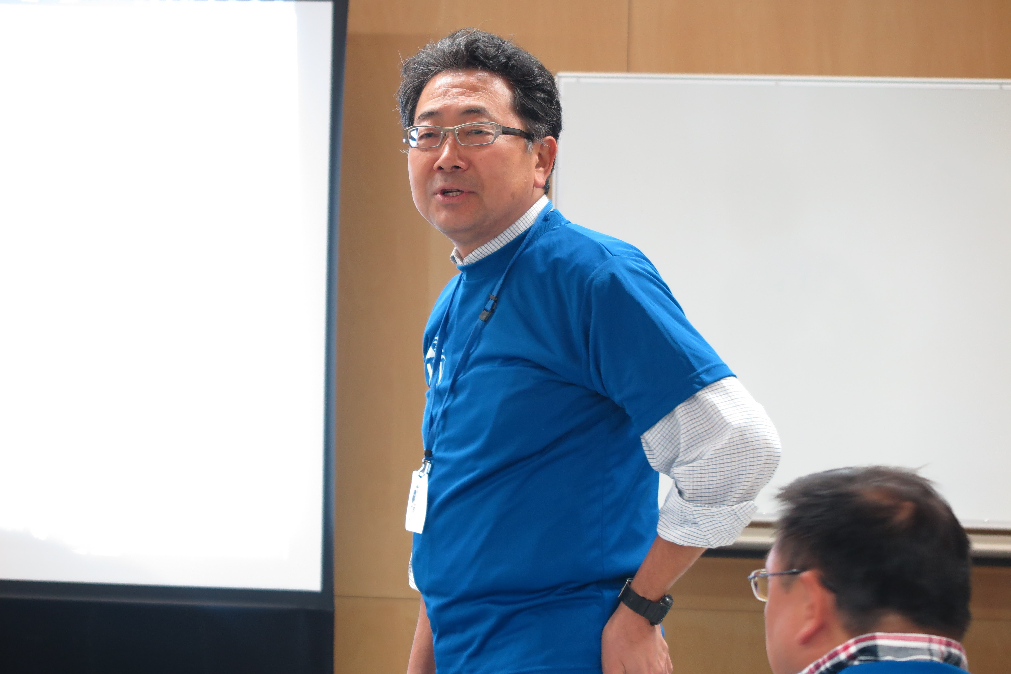
鈴木会長(9)から報告があり、満場一致で承認されました。要旨は下記のとおりです。
（ＨＰ委員会） 2015年アクセス数は前年比3倍と急増（異常値も見られるが）。
（OB山行委員会） 参加者数が数年前に比較して倍増している。友人や家族が参加するなど良い傾向が続いている。
（OB小屋委員会）今年は従来以上にOB、OGの家族や友人の小屋利用が進んでいる、冬期43名＋夏期45名＋秋期15名＝103名と利用数が増えたことは特記できる。
（編集委員会） カラー化が定着、各種報告の他に、特集・現役の活動報告・自由投稿などで構成され、充実してきている。
（総務委員会） メルマガ発行が定着。会員同士のコミュニケーションをどう活性化し会員の皆さんが享受して頂けるかに的を絞り始めている。
（部史編纂委員会）データベース構築という内部指向だった委員会が、会員に対して委員会の活動を知って頂く外部指向形に変革しつつある。具体的には、OB会報やメルマガを通じて広報し、役員会や拡大委員会を通じて意見を交わし将来の姿を描くようになりつつある。

②議案2 2015年度決算実績および2016年度予算案
松本会計幹事(29)から報告があり、満場一致で承認されました。実績および予算は後述のとおりです。以下の質疑がありました。
Ｑ）会報60号発送費がなぜ安い？
Ａ）2016年度支払となったため
Ｑ）利子収入は32円のみなのか？
Ａ）普通預金分のみ計上。定期預金分は満期までは不明のため未計上。

③監査報告
山崎監査役(22)から監査報告がありましたが、特段の問題指摘はありませんでした。要旨は以下の通りです。
（会計監査）2015年度の決算が、諸規程および一般に公正妥当と認められる会計基準に適合しているかを検証。
一般会計・特別準備金・小屋会計の各決算書類の作成および会計処理手続き等において、特段問題となる事象はなし。
会計幹事（2名）の決算業務・ノウハウの共有化および継承が適正になされていた。引き続き厳正な管理運営を行うため、定額貯金の期末残高に係る証憑資料（通帳コピー⇒残高証明書等）について検討下さい。
（業務監査）2015年度のOB会活動が、会則、総会決議の活動方針・実施計画等に従って適正に行われているかを検証。役員会および各委員会の執行運営において、特段問題となる事象はなし。期別幹事活用、OB総会定足数枠組みの見直し、役員会・山行についてのOB会活動参加傾向分析など、役員会での議論の充実が図られていた。
更なる効率的かつ実効的なOB会活動を行うため、会則、規程、内規等のOB会諸規則の整理（現状に則したルールの制改定等）について検討下さい。

④議案3 役員改選
以下の役員改選につき満場一致で承認されました。「新任」は今回初めて役員を引き受けて頂いた方です。

（特別決議） 会計幹事 吉野(2)、同 松本(29)、部史編纂委員長 山下(17)、同副委員長 白木(21)
（通常決議） 総務委員 楠本(28新任)、OB小屋委員 田中(34)、同 石井(重)(19新任)、
ホームページ委員 親跡(34)、部史編纂委員 武藤(20)、同 木村(善)(17新任）
⑤議案4 入退会に関する会則変更
入退会手続きについて手続き円滑化のため、役員会承認から会員推薦に基づく会長承認に簡素化し、会則を一部変更することにつき満場一致で承認されました。
（会則変更の内容）
・第7条（入会） 本会に入会するには、会員の推薦により会長の承認を必要とする。
・第8条（退会） 2 次の場合は会長の承認を得て退会することができる。

⑥議案5 新OB会員報告
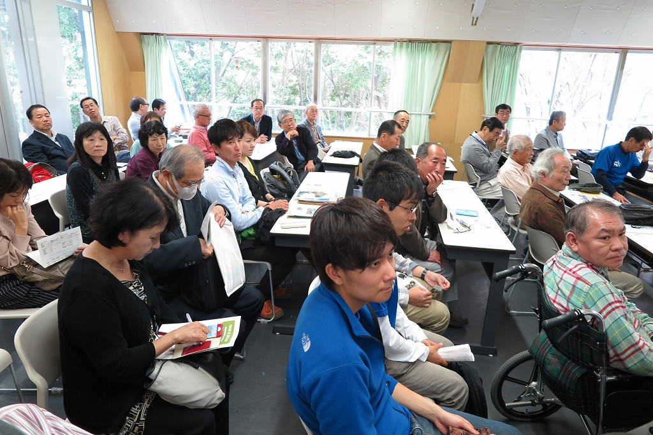
以下の新入OB会員があったことを報告し承認されました。
（26期）毛塚梨花 （56期）古矢紘基、中山真吾、畑大二郎

⑦現役活動報告
主将 百合野さん(57)からありました。要旨は下記の通りです。
（部員数）新入部員12人、二桁部員を確保
（活動） 夏合宿は無事終了、秋のPWも活発。

⑧ワンゲル歴史資料館の活用促進のお願いと使用方法の説明
山下部史編纂委員長(17)から報告がありました。

閉会宣言の後、記念撮影を行い、総会の集いは終了しました。
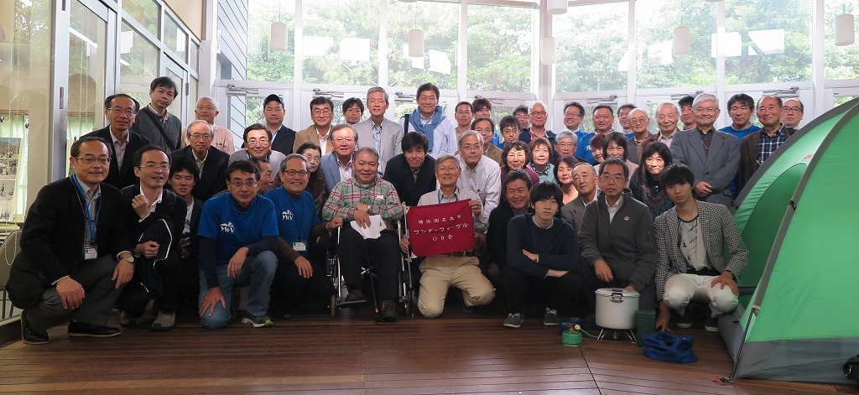
2016年度OB総会

■ ＯＢ会員近況報告

総務副委員長 木村真行（23期）

期 |  | 氏名 | 近況報告（返信メールまたは葉書記載のメッセージ）
1 |  | 田上 栄一 | 六甲山周辺をハイキングしています。
 |  | 佐藤 文雄 | 人並みに、腰痛やら足腰が弱くなってきました。若い頃にもっと登山をしておけばよかったと思っています。
3 |  | 平林 茂 | 「戦争法」判定で、幾度か国会に行きました。孫たちや、若者の為にも「廃止」めざして、これからもがんばるつもりです。
 |  | 栗田 武寿郎 | 長女の乳ガンとの戦いの日々が続いております。皆様もご健勝で。
4 |  | 永田 多恵子 | シニアOB会で、皆様にお会いできるのを楽しみにしています
7 |  | 坪 亜起子 | 山から大分遠ざかっています。運動はするように心がけていますが、膝、腰、肩などが痛くなることがあり、年齢を感じています。
8 |  | 綾部 和子 | 当日は孫の運動会のため欠席いたします。
 |  | 高橋 弓子 | 事務局作業ご苦労様です。
 |  | 池原 盛彦 | 演奏会があり、その練習のスケジュールが入っていて抜けられません。
9 |  | 鈴木 弥栄男 | 平均寿命が男女共に80歳の世の中、でも健康寿命でみると男性が70歳そこそことのこと。お陰さまで古希を迎えました。これからもYWVOBたちと山行に参加できるよう、それなりの筋肉をケアーして自然の素晴らしさを謳歌してゆきます。  （2009年から万歩計で測定・記録しています。単純平均値は6,500歩です）
10 |  | 下村 蓉子 | 元気で過ごしています。地域活動で何かと忙しくしています。31日は地区のバザーの前日準備と重なってしまい、OB総会は残念ですが欠席させていただきます。役員の皆様いつもありがとうございます。
 |  | 山本 陽一 | 今年は大きな目標を2つ達成しました。一つ目は、悲願だった上越国境の丹後山～巻機山の残雪期の踏破、二つ目は、サロマ湖100ｋｍウルトラマラソンの完走です。2月に内視鏡検査を受けたところ大腸ポリープが見つかり、切除手術を受けました。人生2度目の入院でした。今はまた毎日のように印旛沼の回りを走り回っています。
 |  | 北島 綾子 | テニスに勤しみ膝を痛めました。歳ですね。
11 |  | 安藤 貞利 | 来年7月までカメルーンにおります。新しい港が南西部に出来て、コンゴからの道路も建設中です。5年後には、木材、鉄鉱石などをこの港から積み出して、経済発展が期待されています。
 |  | 榊原 福司 | 富士フイルムを5年前に退職。4年前から東京に事務所を置く農業系NPO「農商工連携サポートセンター」をボランティアにて支援。
14 |  | 小口 雄平 | せっかくの総会等、このところいつも欠席ですみません。
17 |  | 木村 善行 | この3月末でリタイヤし、ストレスフリーの生活を送っています。  この先の長い人生のベースとなる体力を作るため、毎日自転車と水泳に励んでいます。時間に余裕ができたので、面白かった山行はヤマレコに投稿するようになりました。「kimura0723」の名前で載せていますので、興味のある方は見てみてください。
期 | 氏名 |  |  | 近況報告（返信メールまたは葉書記載のメッセージ）
18 | 山口 貢三 |  |  | OB山行の良いところはやはりYWVの仲間との交流にあると思います。OB山行に興味が湧いたら山行委員（私）に気軽に声をかけてください。
19 | 石井 重雄 |  |  | 最近精力的に山登りしています。9月のシルバーウィークには百名山最後の北アルプス「笠ヶ岳」に上る予定です。
19 | 笛木 久栄 |  |  | 昨年は母の脳梗塞や皮膚ガン摘出手術の為部室の資料整理が出来ませんでしたが、今年の3月から再開し、少しづつではありますが、整理が進んでいます。今は期ごとのファイルの整理をしています。来年の3月頃にはOB資料室もきれいになると思いますので、懐かしい手書きの当時の資料などを見にいらして下さい。
20 | 石垣 秀敏 |  |  | 編集委員長を拝命してから早4年が経とうとしています。その間に発行できました会報は12号。色々な方のご協力を頂きながら何とか年3回の発行を続けています。OB会員の皆様に愛される楽しい会報を目指して今後も頑張っていきたいと思います。
21 | 村石 節子 |  |  | 今年は、本当に天気に恵まれ、屋久島の宮之浦岳（縄文杉）に登山しました。秋の大型連休は白山に行きました。
29 | 木虎 正和 |  |  | 勤務先ではトレッキングがちょっとしたブームです。  そのうち、私もどこかへ行ってみたいと思います。
30 | 笹倉 実 |  |  | これからは現役や若手OBが小屋を主体的に運営していってくれれば幸いです。
35 | 土方 康裕 |  |  | お世話になっております。会社の仲間と山に行っております。
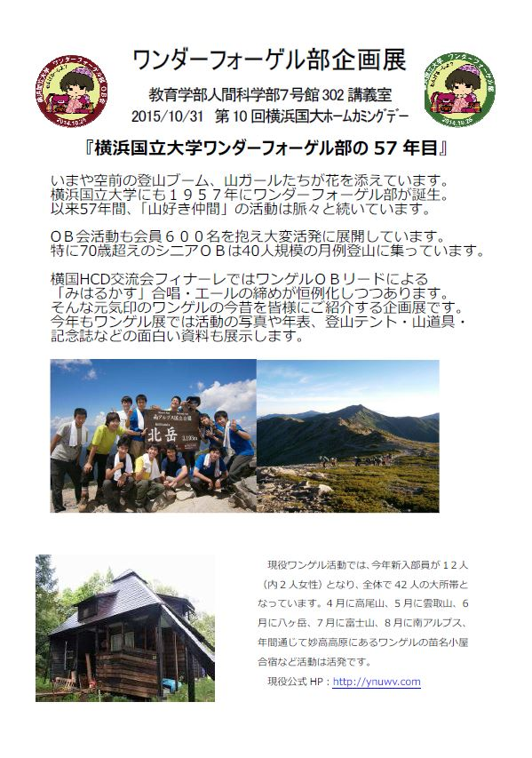
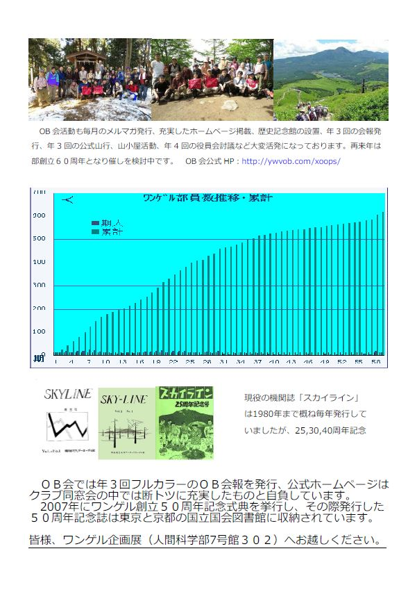
企画展の詳細は次ページをご覧下さい！！
■ 2015年 ホームカミングデー（HCD）ワンゲル企画展報告
総務委員 白須謙治（17期）

10月31日（土）当日の天気は中ぐらい。予報どおりの曇り空で、降らず、暑からず、寒からずの一日であった。今年はホームカミングデー（HCD）と常盤祭(大学祭)が同時開催されたため、正門から工学部へ向かうメインストリートの会場は両側に学生たちの屋台が所狭しと並んでいた。着ぐるみの学生も出て、それぞれ呼び込みの声を上げ、一時は歩きにくいほどの人出であった・・・そういえば、われわれの学生時代もワンゲルで屋台をやっていた。焼鳥屋、と言っても名ばかりで、鳥の皮を串に刺し、タレをつけて焼いていた。売るより食べて、飲むほうが盛んだった・・・。
さて、今年、我がHCDワンダーフォーゲル部企画展の会場となった教育人間科学部7号館3階は、メインストリートの丁度真ん中辺り、そこだけ屋台がなく、ぽっかり空いたスペースの横から階段を登ったところであった。朝一番、すっきり広く、人通りが階段方向へ向かいやすい“好立地”と思いきや、常盤祭が始まったとたん、その空いたスペースは学生たちが入れ替わりパフォーマンスを披露する会場となり、道路には見物人が溢れ、階段は“スペイン階段”宜しく多くの見物客が腰を掛け、我が7号館入口に背を向けていた。残念ながら、7号館に入りづらいこと、この上なし。
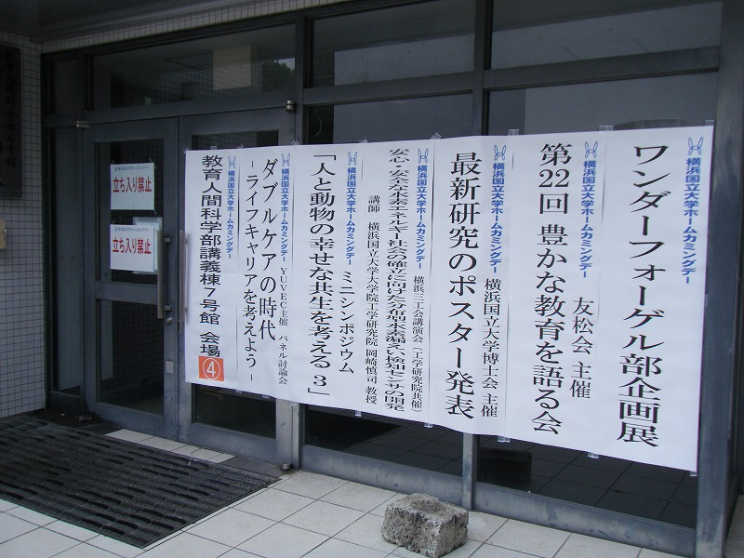

学生のパフォーマンス会場の階段を上がった7号館2階の入り口；開錠前

HCD各企画展への来場者勧誘手段は、HCDホームページや各学部の同窓会報での告知、当日のチラシ配布や会場のたて看板等に限られる。しかし、ワンゲル企画展については、昨年に引続き、YWV OB会が作成した勧誘チラシの原稿をHCD実行委員会が印刷して、HCD事前申込者に入場者証と共に送付し、また、当日入場者にも配布してくれていた。これはHCD実行委員会のYWV企画展への大きな期待の現れと言えよう。
会場準備のため、鈴木会長(9）、山川総務委員長(12)以下11名が8時に横浜駅西口タクシー乗り場に集合、吉野会計幹事(2)、西田幹事長(20)以下5名が直接会場に集合した。現役からも7名が手伝いに駆けつてくれた。
会場は7号館302講義室と303テラスで、10時から行なわれたOB総会の隣のスペースを確保できていた。
302講義室では創部当時から今年度までの山行や山小屋の写真パネル、スカイライン、記念誌「YWV50年の歩み」、会報、ワンダーフォーゲル活動のあゆみ（城島紀夫著）、歌集、天気図等を展示した。また、OB山行委員会、OB小屋委員会の様子や佐木氏(8)の「ブータン・トレッキング」等を映像で紹介した。303テラスではテントを設営し、赤シャツ、山道具を並べてテン場の雰囲気を醸し出した。

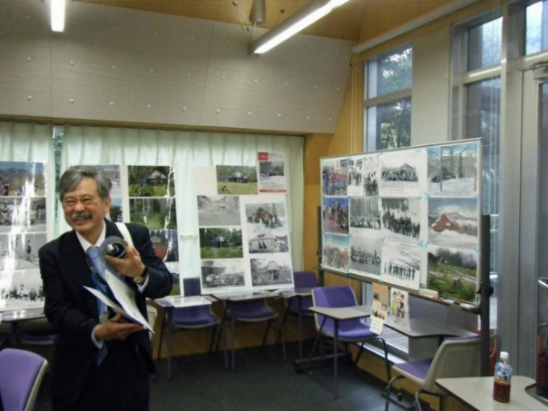
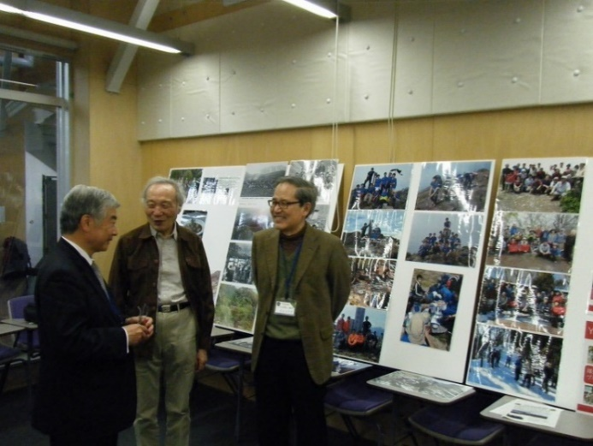

上ノ山YWV部長にもご来場頂いた
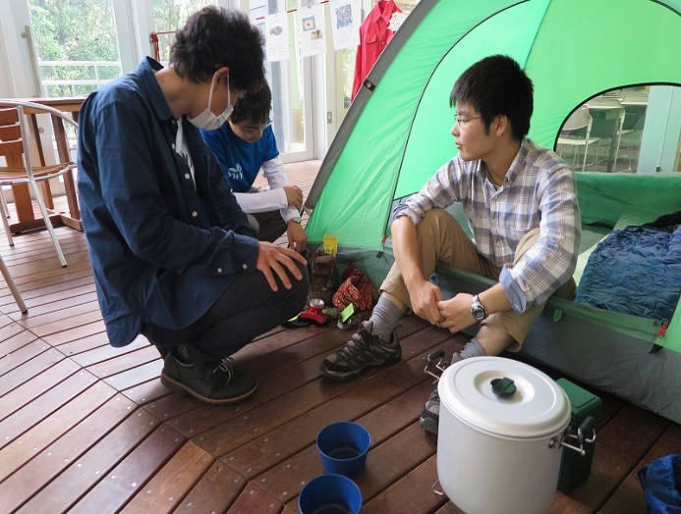
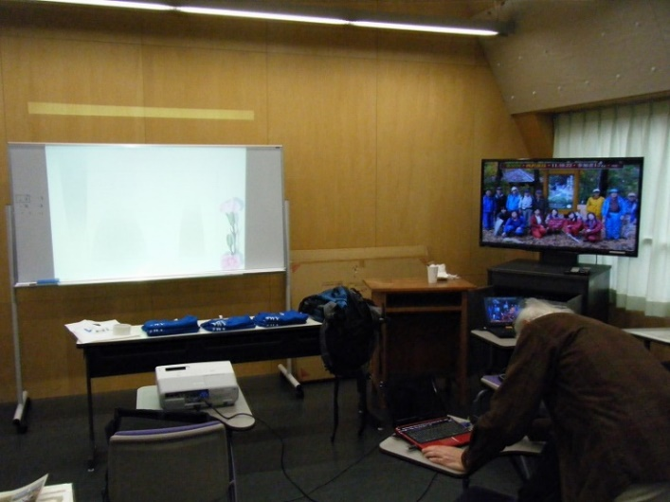

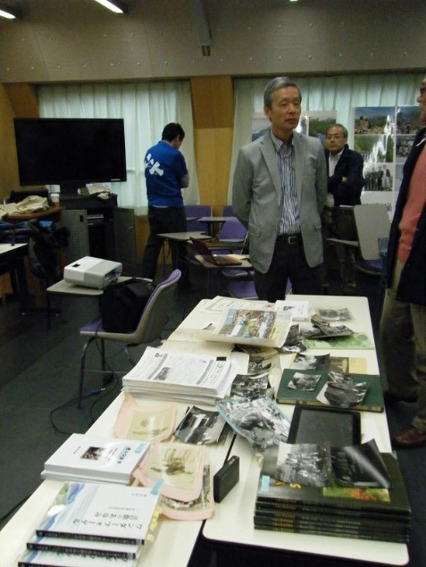
また、部史編纂委員笛木さん(19)の提案で、今年初めての試みとして、部室にあった古い写真を「YWV歴史資料館」に登録すべく、1枚1枚「何期の誰々、どこの山（調査）」を303テラスで行なった。有志が303テラスのテーブルに広げられた古いアルバムやバラの写真を見てチェックしていたが、ついつい懐かしく見入ってしまっていたようである。さて、成果は如何に。
今年の企画展は3回目で準備要員も十二分であったため、会場の設営に問題なく、10時30分の開場から13時40分の撤収まで順調に推移した。
芳名録等で名前の判明している来場者数は67名となり、昨年より若干増加した。その他にも多少の来場者があったと思われるので、各種イベントやデモ等、巷でよく言われる、「『主催者側発表によれば』来場者は約100人」のレベルに達したのではなかろうか。
しかし、一般の来場者を3階の会場まで誘導することはなかなか難しいことであった。
このワンゲル企画展はYWVOBにとっての「同窓会」になりつつあるようだ。来年、より多くのOB,OGの方々が集うことを期待したい。末筆ながら企画展開催にあたりお骨折り頂いた方々に御礼申し上げる。
■ 2015年 第4回役員会報告
幹事長 西田雅典（20期）

2015年10月4日(日) 14:00にミューザ川崎 研修室3にて第4回役員会が開催された。

【出席】吉野(2)、吉村(3)、鈴木(9)、小浜(17)、白須(17)、山下(17)、笛木(19)、石垣(20)、西田(20)、
白木(21)、横溝(21)、山崎(22)、伊藤(23)、木村(23)、吉田(23)、楠本(28)、松本(29)、親跡(34)
＜現役＞ 市川(57副将)、塩崎(58) 以上20人

【内容】
1. 各委員会報告
①総務（木村、白須、西田）
・期別幹事選任状況を報告した。歯抜けの期につき、引き続き選任作業を進める。
・入退会手続きを役員会承認から会長承認に緩和し、迅速手続きを図ることで承認。次回総会で審議。
・会員個人情報は名簿担当と会計担当がOB会活動に限定し厳格管理していることを総会で報告することと
なった。
・60周年記念行事は記念山行、小屋企画、会報特別号を軸に今後検討する。総会でも討議する。
②OB小屋（松本）
・今後の予定は10月10-12日 秋の小屋行事（キノコ狩りほか）、11月7-8日 小屋閉め。雪下ろしは
1月9-11日、2月20-21日、3月19-21日の予定で実施する。
③編集（石垣）
・61号は11月27日 原稿締切、12月27日 発送予定。今回は総会報告、名簿希望者への名簿同封など。
④OB山行（山口）
・2016年度計画 (1)1月23日 日和田～物見山～権現堂～東吾野 9.7Ｋｍ 4.5時間 (2)5月21日 天城山
8Ｋｍ 5時間 (3)10月22日大 峰山～吾妻耶山 11Ｋｍ 5時間、の案で進めたい。
⑤ホームページ（吉村）
・HPに総会・企画展につき掲載、また検索機能追加により改善した。
⑤部史編纂（山下、笛木）
・編纂の課題としてはPHPプログラムメンテの後継者問題で、簡易ソフトへの切り替えも含めて今後検討する。
・山行番号、写真管理、写真の収集や増加も課題。期別幹事の活用で課題の解消を図りたい。
・部室に会報、スカイラインなど余部が多数あるので次回総会で希望者に配布し余ったら廃棄する。
⑥会計（松本）
・2015年度実績、2016年度予算案説明があり、承認した。次回総会にて審議。
⑦現役からの報告（市川副将）
・10月に鳳凰三山計画。
・10月31日 HCDワンゲル企画展には現役から5人ほどが出て手伝い。
・上ノ山先生の文章を現役HPに掲載することを現役で検討する。

2. 新OB会員承認 26期 毛塚梨花さん。

3. 次回OB総会、HCD企画展（10月31日）全体スケジュール
・8:30集合、9:30受付開始、10:00-10:30総会＋記念写真、議事は活動報告、役員選任・再任、予算審議、
会則変更、新OB会員報告等。
・10:00-14:00ワンゲル企画展では従来同様、スライド上映、写真掲載、山行装備展示などを行う。

4. 次回役員会予定： 日時：2016年1月16日（土）13:30～17:00
場所：てくのかわさき（第一研修室） 最寄駅はJR武蔵溝ノ口駅
以上
■ 第44回 ＯＢ山行（鼻曲山）報告
OB山行副委員長 小浜一好（17期）

【日程】 2015年10月17日（土）
【参加者】 嘉納(1)、吉野(2)、佐木(8)、鈴木(9)、鵜飼(14)、吉田(14)、中島(15)、萩生田(15)、白須(17)、小浜(17)、渡邉(17)、山口(18)、岡田(18）、福田(18)、壺井(18)、磯尾(19)、石井(19)、親跡(34)、小野(34)、佐野(渡邉友人)、入交(佐木姪) 参加人数計21名

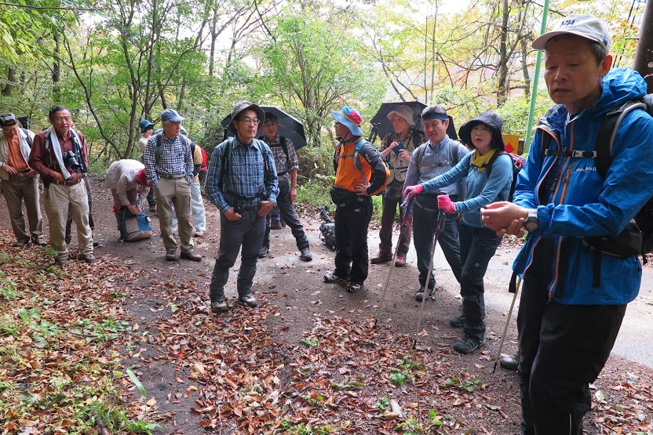
鼻曲山（はなまがりやま）とは変わった名前で、諸説ありますが、東側から見ると尖った山頂が北側に傾いて，曲った鼻に見えることが由来とのこと。群馬県と長野県の県境にある碓氷峠のすぐ北に位置しており、浅間山の展望が素晴らしい人気の山です。山行には21名が参加しました。初めての参加者は19期の石井さん、この山行報告も石井さんに協力をお願いしました。また、ゲストは渡邉さんの友人で山と旅好きな晴れ女、佐野さん、佐木さんの姪御でプロのバイオリニスト、入交（いりまじり）さん。このような輪が広がるのもOB山行のいいところです。
小雨交じりの出発
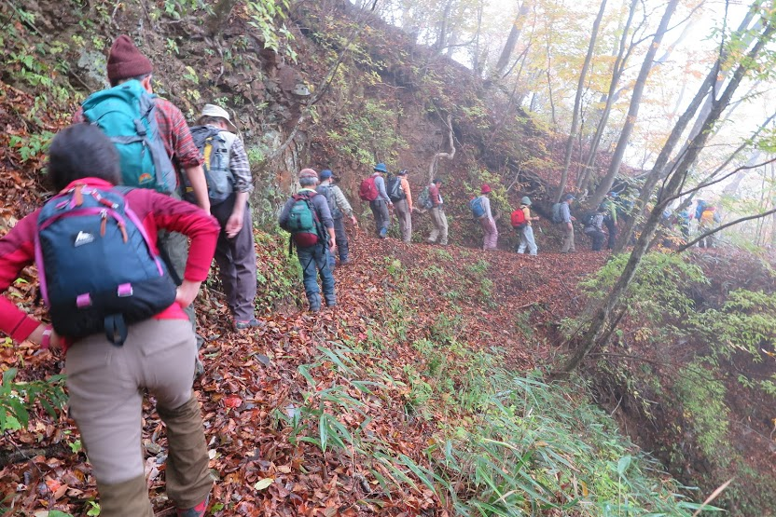
今や信越本線の終着駅となった横川駅に各自、電車や車で9時30分に全員集合。横川名物「峠の釜めし」はその昔よく食べました。
落ち葉を踏みしめて山頂を目指す
そして車に分乗しての出発になりました。天気予報では50％以上の降雨予想で、霧積温泉からの登山開始時には、霧か小雨かの微妙な空模様であり雨覚悟の出発となりました。緩やかな1時間の登り、稜線上での1時間の平坦な登山道が続きました。この頃には霧が晴れ、青空ものぞき、鮮やかな紅葉真っ盛りの中での山歩きとなりました。
やがて、斜面が厳しくなると1時間ほどで鼻曲山の頂上に到着しました。眺めが良ければ、前回行った小野子山も望めるはずでしたが、残念ながら、楽しみにしていた近くの浅間山さえ、見えませんでした。でも、我々の到着を歓迎するように晴れ、快適な昼休憩をとることができました。下山では、いつもの和やかなおしゃべりを楽しみながら、休憩を取るのも忘れて（？）2時間強の連続歩行となりました。今回、天気予報のせいか、たった一組のペアにしか出会わず、我々がほぼ独占した静かな晩秋の山行でした。帰りにはお楽しみの温泉で汗を流し、食事をしながら交流を深めました。
今年のOB山行も今回で〆となります。このところ、常連に加えて少しずつ新規の方が増えてきています。初めての参加でも、すぐ溶け込むことができるのがOB山行の不思議なところです。きっと世代を超えて、YWVという山仲間意識がそうさせるのでしょう。勿論、関係者の方の参加も歓迎です。特に20期代以降の方、お誘い合わせの上、参加してみませんか？

【行程】横川駅9:30→霧積温泉駐車場10:15→13:30鼻曲山（1655ｍ）14:15→16:50駐車場
歩行距離 9.7ｋｍ 高低差 700ｍ
■ ２０１６年ＯＢ山行予定
OB山行委員長 山口貢三（18 期）
2015年のOB山行は次の通り行われました。
第42回 八王子城跡～北高尾山陵～景信山 体力 ☆☆ 参加者24名（初2名）
北条氏の城跡から北高尾山稜の静かな山旅、小仏峠から旧甲州街道を下り本陣跡に到着しました。
第43回 小野子三山 体力 ☆☆ 参加者21名（初2名）＋部外4名
十二ヶ岳で360度のパノラマを楽しんだら中岳、小野子山へと縦走。小野上温泉で疲れを癒しました。
第44回 霧積温泉～鼻曲山 体力 ☆☆ 参加者22名（初2名）＋部外1名
（偵察参加を含む）

2016年も年3回のOB山行を次のように予定しています。
詳細は今後の会報やメルマガでお知らせしていきます。OB山行は会員親睦の場です。初参加の方も、登山は久し振りの方もどうぞお気軽にご参加ください。

第45 回 1月23日（土） [奥武蔵] 武蔵横手駅～物見山～日和田山～高麗駅
実働予定 4時間30分 体力 ☆ 技・危 ☆
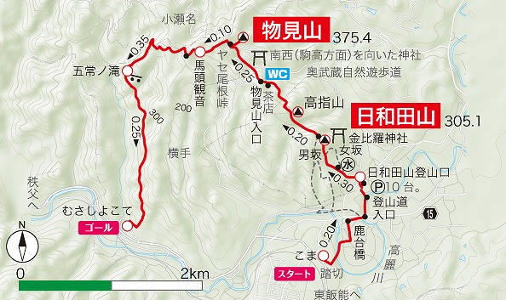
交通案内 西武池袋線 武蔵横手駅9:45集合
日和田山登山口に駐車場があります。高麗駅まで
徒歩15分
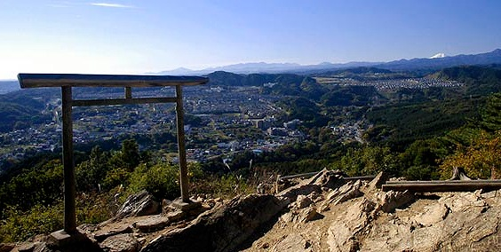

第46回 5月21日（土） [伊豆] 天城山（万二郎岳、万三郎岳）
実働予定 4時間30分 体力 ☆ 技・危 ☆
交通案内 JR伊東駅7:45集合 バスまたはマイカー利用
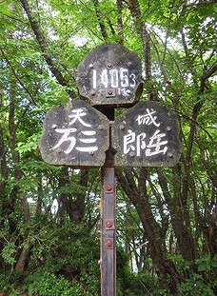
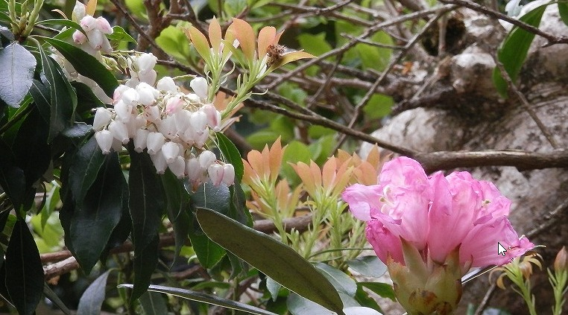
その他 前泊(伊東駅周辺)希望も募集します。
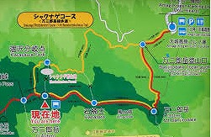

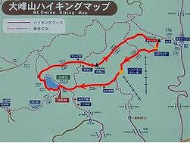
第47回 10月22日（土） [上州] 大峰山、吾妻耶山
実働予定 5時間 体力 ☆☆ 技・危 ☆
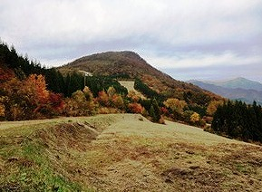
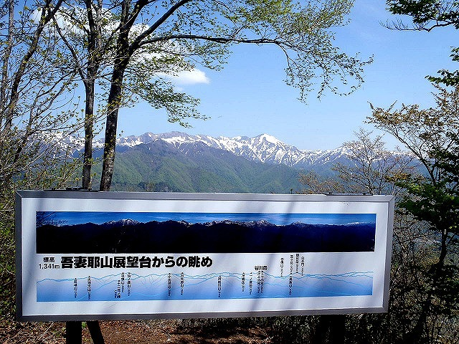
交通案内 上越線 上牧駅9:30集合 マイカー利用

偵察山行への参加も歓迎します。実施日は山行委員の都合で決めさせていただきますが、メルマガでお知らせしますので、お見逃しなく。
問い合わせ先：小浜（17）、山口（18）、小野（34） メールアドレス:sanko-ywvob@ywvob.com
■ 第45回 ＯＢ山行（奥武蔵）案内
OB山行委員長 山口貢三（18期）

1月の山行として奥武蔵の入口にあたる高麗の里山歩きを計画しました。標高は300ｍほどなので積雪の心配はありません。しかし低山とは言え立派な滝や男坂と女坂という急坂もあり、一山の趣は十分でしょう。そしてふたつの山頂に立てば関東平野の展望も楽しめます。冬の一日になつかしい山村風景が残る奥武蔵をのんびりと歩いてみませんか。
初参加の方、お久しぶりの方、大歓迎！多くの方の参加をお待ちしています。

〔日 程〕 2016年1月23日（土）
〔行 先〕 日和田山（305ｍ）、物見山（375ｍ）
〔地 図〕 昭文社 22．山と高原地図 奥武蔵・秩父 2015
〔集 合〕 西武池袋線 武蔵横手駅 9:42着の電車でお越しください。
車の方は日和田山登山口に駐車（300円）、徒歩15分で高麗駅9:38発の電車に乗ってください。
駐車場位置 北緯35°53’21.7” 東経139°18’32.8”
〔行 程〕
武蔵横手駅10:00→10:30五常ノ滝10:40→11:30北向地蔵11:40→12:20物見山12:40→
13:20日和田山13:40→14:10登山口（駐車場）→14:25高麗駅
歩行距離 9.4ｋｍ 標高差 300ｍ
（歩行時間3時間25分） 体★ 技・危★
〔参加費〕 500円
〔持ち物〕 昼食、水、おやつ、雨具、防寒具
〔申込み〕 参加ご希望の方は1月16日までにご連絡ください。
小浜一好（17期） 山口貢三（18期） 小野恵美子（34期）
メール：sanko-ywvob@ywvob.com
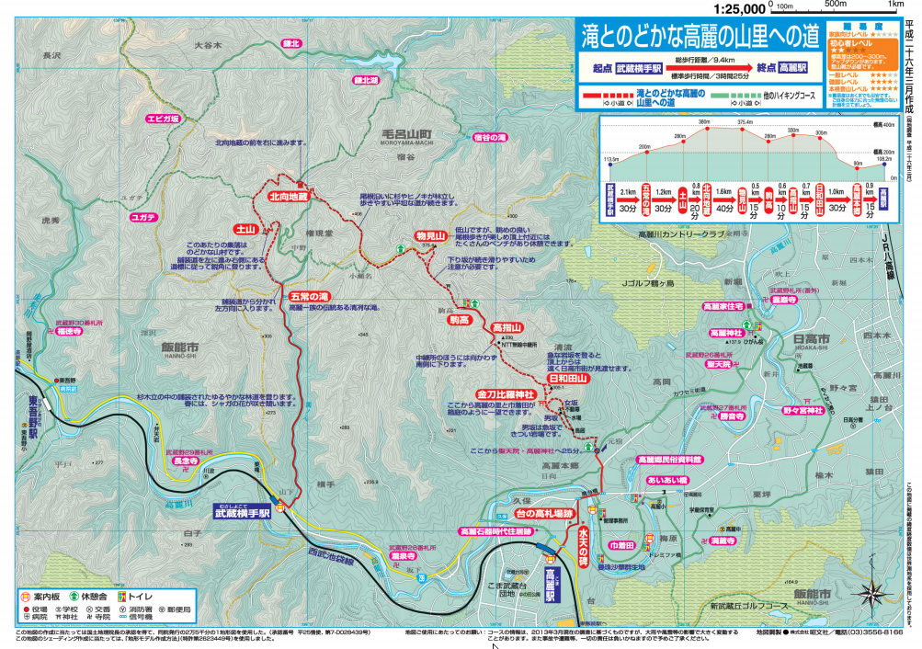
駐車場
出展 西武鉄道ＨＰハイキングマップ 日和田山

■ 苗名小屋便り
OB小屋委員長 榎本吉夫（12期）

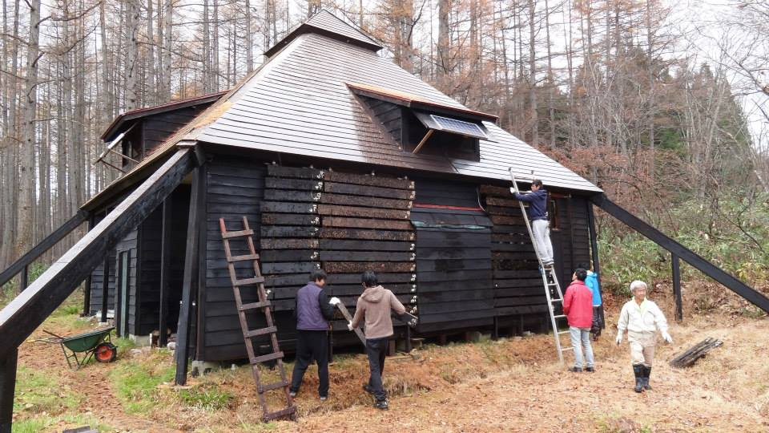
今年の夏、8月のお盆週間は現役、OBの分散利用となりました。前半の8日（土）9日（日）に現役、34期笹倉さんが小屋入りし、天候にも恵まれて夏小屋を楽しんだようです。その後の10日（月）～12日（水）に15期萩生田さん(予定が合わずまた単独)が入り、火打山に登りました。
小屋締め作業する現役諸君！
後半の14日（金）～16日（日）には、20期西田夫妻(奥さんは22期)が卒業以来（？）、29期松本さん、榎本が小屋入りしました。生憎の雨模様でしたが、庭でタープ下のバーベキューを楽しみました。
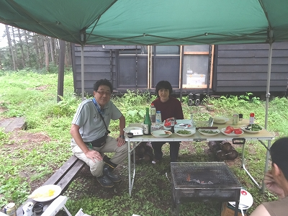
10月10日（土）～12日（月）の秋の小屋行事には、9日（金）に松本さん、榎本、10日に13期竹村さん、46期佐久間さん、46期三井さんと娘さん、友人のご家族4名、11日（日）14期小口さん（日帰り）の計11人の参加でした。11日は朝雨が降ったり、ちょっと陽が出たりと天気が不安定だったため、三井さんグループは、飯縄山登山を中止し、戸隠奥社、燕温泉等に行きました。竹村さん、小口さん、榎本は、笹ヶ峰牧場、ドイツトウヒの森、仙人池を散策、佐久間さんは11日夕方下山。三井さんグループと竹村さん、松本さん、榎本は、12日早朝に下山しました。
また、小屋整備 として、空のプロパンガスボンベを池田興産に搬入、小屋の防腐剤塗り、造林小屋の玄関庇の補強、造林小屋内部の清掃 、小屋及び造林小屋の不要物の整理などを行いました。
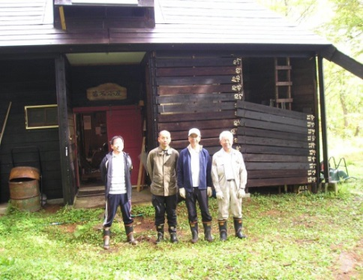
11月7日（土）8日（日）の小屋締めには、萩生田さん、松本さん、笹倉さん、54期谷口さん、榎本、現役からは58期福山さん、眞壁さん、高橋さん、五月女さん、山口さん、59期藤岡さん、竹下さんの7名、計12名が小屋入りしました。6日（金）の夕方から深夜（7日）にかけて、萩生田さんと現役2名以外の9名が小屋入り、7日早朝に萩生田さん、現役2名は10時過ぎに到着。7日は曇り、翌日が雨模様との予報でしたので、7日（土）中に主な作業を終える目標で進めました。
秋の小屋行事(松本、佐久間、竹村、榎本)
8月、卒業以来？の20期西田夫妻
プロパンボンベの搬入と機器の点検（池田興産から小屋まで2名来てもらって点検作業をしました。機材の耐用年数がとっくに過ぎており、すべて新品となりました。これで10年は持ちます！）。
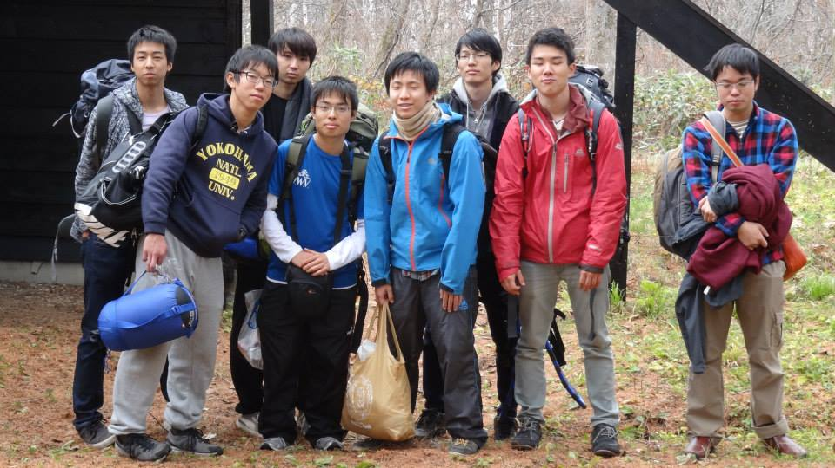
外壁、雪囲い板の防腐剤塗布、破損した雪囲い金具の交換、灯油等の冬用資材の購入、雪囲い板の取り付け（8日午前中）、最後に井戸よりの簡易水道ホースの撤収。以上を8日（日）昼までに終了し、昼食後下山しました。
尚、恒例の現役の作業！は量が少なかったことと、天候不良なので来年回し？としました。
【2015年～16年の雪下ろしの予定】
第１回雪下ろし 2016年１月 9日(土)～11日(月)
第２回雪下ろし 2016年2月20日(土)～21日(日)
第３回雪下ろし 2016年3月19日(土)～21日(月)
降雪の状況によっては年末年始、上記以外の土日等に緊急雪下ろしも実施することもあります。
小屋閉め参加の現役メンバー

■ YWV歴史資料館へのログイン方法の動画について
部史編纂委員長 山下 暁（17期）

YWV歴史資料館は、2013年から一般公開されています。歴史資料館への2015年1月から10月までのアクセス数の推移のグラフを下記に示します。歴史資料館には、YWV OB会会員でなくても誰でも閲覧できる公開版と、パスワードにより入館できるログイン版があります。下記のグラフは、公開版へのアクセス回数と、ログイン版へのアクセス回数、および全体のアクセス回数におけるログイン回数の割合をパーセント(%、右の軸)で示しています。図を見てお分かりのように、OB会のHPから歴史資料館にアクセスはするものの、ログインして歴史資料館を閲覧してくださる会員は、平均で約13%とまだ少ないようです。

前々号と前号のOB会報では、歴史資料館へのログイン方法と、歴史資料館の内容について図と文章で詳しく紹介しました。今回は映像で、ログインする方法と歴史資料館の映像館の見方を紹介しますので、OB会員皆様の歴史資料館へのログインおよび映像館の見方の手助けとなると思います。この映像をみて、是非歴史資料館へ入館してワンダーフォーゲル部の60年の歩みをご覧ください。

OB会HPの歴史資料館をクリックすると、「ログイン」と「会員ログインの方法」の2つのプルダウンメニューが表示されます。この「会員ログインの方法」をクリックすると、約2分間の映像がご覧いただけます。歴史資料館へのログイン方法に関しては、図と文章での説明より映像の方が分かり易いと思います。



また公開版のYWV歴史資料館に入り、「利用案内」をクリックし「使用法動画案内」でも同じ映像をご覧いただけます。

なおこの映像は、23期の吉田豊さんが作成したものです。作成するに至った動機や苦労話を書いてくれましたので、皆さんに紹介したいと思います。

元はと言えば、ワンゲル現役時代にたくさん写真を撮り、みなさんに注文まで頂いたのに不精なのでそのまま焼き増しせずに今日までほったらかしにしていた事の反省に立っています。

HCDの際に会った懐かしい方々に歴史資料館にある写真を見てもらえればと思い「あとで閲覧方法教えますから」と伝えました。ただ、メールではなかなか説明するのが難しく、ならばビデオに録画しようと思ったのがきっかけです。

ネットを探したところ、動画画面キャプチャソフトというものが見つかりました。このソフトを走らせ、いつもの様に歴史資料館にアクセスすればその様子が逐一ビデオに残せる、これならば出来そうです。早速これをインストールし録画開始！

よーいドン！ で始めて、後はいつもの通りやれば良いのですが、あせって漢字変換にまごついたり、あたふたして関係ないページを開いたり、自分の散らかったデスクトップを画面いっぱいに出したり、と失敗を繰り返し何度も撮り直しました。ただ、この作業は子供の頃はじめてテープレコーダーに自分の声を録音した時と似たようなドキドキ感があり楽しかったです。録画後は、そのような不要な場面をカットしたり、効果画面を加えるためにビデオ編集ソフトを使いました。

作成にはそれほど時間がかからず、夕方に思いついて2時間くらいで作成完了。メールで投稿したところ、すぐに先輩OBの方にコメントをもらい展開、翌日昼にはYWV OB会ホームページに掲載されました。

YWV OBの皆様におかれましては、このビデオを参考にまずは歴史資料館にログインいただき、ご自身の期の写真、そして前後の期、さらには遠く離れた昔の期、最新の期をご覧いただき、懐かしい発見、それと新しい発見をしていただければと思います。

<参考> 動画画面キャプチャソフトの紹介
いくつか試した中では
AG-デスクトップレコーダー(フリー版)
http://homepage2.nifty.com/t_ishii/ag/index.html
が使いやすかったです。

（23期 吉田）

興味ある投稿ですね。これを機に、まだログインされて歴史資料館に入館したことのないOB諸氏におかれましては、是非ログインして入館してみてください。歴史資料館、特に写真を収納した映像館は日々進化していますので、何回入館されても新たな感動が湧くこと請け合いです。現在までのところ、歴史資料館の映像館には1,200枚近い公式ワンダリングの写真が収納されています。

歴史資料館に関して、何か不明な点などありましたら、お気軽に下記にお問い合わせください。
ywvrekishi@gmail.com
yamashitasatoru@ybb.ne.jp

また歴史資料館のURLは、下記の通りです。
http://www.ywvrekishikan.sakura.ne.jp

■ 第２７回シニアＯＢの集い報告

吉野大次郎（2期）

第27回シニアOBの集い 11月1日（日）～2日（月）

今年のシニアOBの集いは2015年11月1日(日)〜2日(月)、「埼玉県秩父市 農園ホテル」で開催されました。近年の集い開催地は、水上温泉、塩原温泉、草津温泉、石和温泉と関東圏を順繰りに回っていまして、今年は比較的近場の埼玉県秩父市での開催となりました。
参加者は1期から8期までのOBとその家族で、例年より若干少ない50名でした。各期5名前後の参加でしたが、7期は10名、8期は13名と飛び抜けており、その若さをまざまざと見せつけられました。
初日は雲一つない青空で、各コースとも少し早い紅葉を愛でながら錦秋の山歩きを楽しみました。
2日目は朝から雨で、2Bと2Cコースは中止となりましたが、両コースとも形を変え、メンバーを変え、パーワンという形で紅葉狩りに出かけました。
2Ａ両神山は、ここまで来てこのままでは帰れないという、九州から参加した8期上島さんの強い希望もあり、16名が10名に減りましたが実施と決定し雨の中を出発、見事に頂上を極めてきました。

集いの宴は18時10分から開始されました。今年は黙祷がなく、直ちに嘉納代表幹事の開宴の挨拶、5期向井さんの乾杯音頭、各期紹介、早坂月例会委員長口演による「シニアの活動2015」スライドショー、シニアの集い・月例会の参加回数賞表彰、筆者から(10/31)YWVOB総会とホームカミングデー企画展の報告、嘉納さんからYWV歴史資料館の紹介等々がありました。最後にみはるかす合唱とエール、記念撮影と全てのプログラムが滞りなく行われ、21時、今年のシニアの集いは笑顔のなかで閉会となりました。

[シニアOBの集い参加回数賞受賞者]
20回参加賞 … 塩谷佐紀子(3期)、諸角絢子(5期)
[シニアOB月例会参加回数賞受賞者]
50回参加賞 … 綾部和子(8期)、小出 徹(8期)
100回参加賞 … 吉村元孝(3期)、岡田美奈子（6期）井上義雄（7期）、松本弘道（7期）
130回参加賞 … 塩谷佐紀子(3期)、
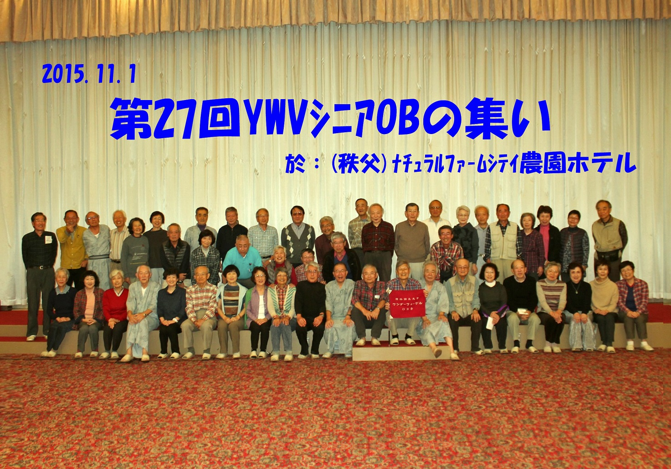
150回参加賞 … 吉野大次郎(2期)
１Ａ 武川岳(標高1052ｍ)・二子山(883ｍ) 11月1日 晴 参加人数･･･12名 リーダー 腰塚典明（3期）

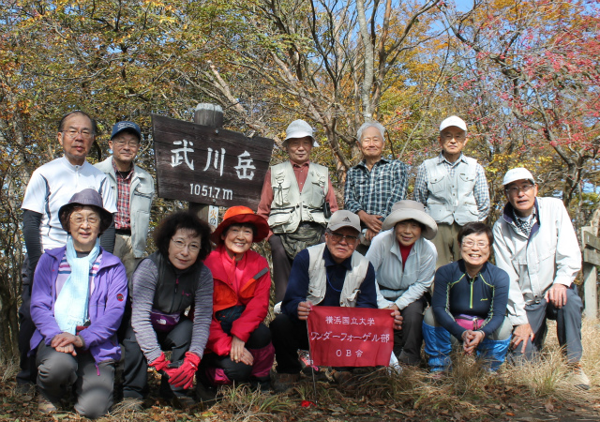
芦ヶ久保駅前に集合（8:40）。快晴、気温5℃（少し寒い）。電車利用の参加者をピックアップして、車2台（8名）で登山口（一の鳥居脇駐車場）へ。なお、1台（4名同乗）は直行、1台を下山後の回収用として駅前に配車。登山口の駐車場は、すでに満杯（ほとんどが武甲山への登山者）。しかたなく2台を路肩に駐車。全員（12名）集合し挨拶のあと、妻坂峠に向けて出発（9:20頃）。妻坂沢沿いにゆっくり登る。沢沿いであるが、道はぬかるむこともなく、登る人も少なく静かである。稜線付近の黄葉が進み、快晴の空に鮮えていた。妻坂峠で小休止のあと、岩が露出し登りにくい急坂を登り、ほどなく武川岳（1052ｍ）（10:50頃）。先客が1組いたが、残りのベンチを占領して、少し早いが昼食とした。山頂は広く、南面からは、伊豆ヶ岳や遠く奥多摩の大岳などが望めた。
昼食後（11:25頃）、焼山（850ｍ）への緩やかな尾根道を、武川岳の北斜面の黄葉（少しの紅葉を含み）を楽しみながら下る（12:30着）。焼山からは、武甲山の削られた山肌が近くに望め、作業中の音も聞こえた。しかし天気はすでに下り坂。上空には薄雲が広がり、両神山が少し霞んでいた。
展望を楽しんだ後、焼山の急坂を下り、小ピークを越え、木の根が出た急坂を登り、13:30頃、二子山（雄岳882.7ｍ）へ。この登りは疲れた体には少しきつく感じた。雄岳からすぐの雌岳（雌岳頂上からの展望はない）、雌岳を過ぎるとロープが張られた急な下りが待っていたが、乾いていて滑ることもなく通過。さらに、斜面を折り返しながら下り、沢（兵ノ沢）沿いの道に。上流は枯れていたが、下るほどに水量が増す。途中の水場で小休止し、薄暗くなりかけた沢を下り、鉄道下のトンネルを抜けて、芦ヶ久保駅に（15:30頃）。登山口においた車を回収し、4台に分乗しで宿舎に。タフなコースでしたが、全員、痙攣などの支障もなく、天気もよく展望があり、黄葉も適度に楽しめた山行であった。

１Ｂ 城峰山（1037ｍ） 11月1日 晴 参加人数・・・15名 リーダー 吉野大次郎（2期）

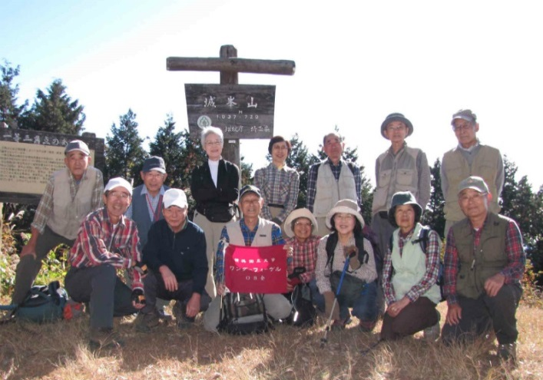
9時15分、15名は6台の車を連ねて秩父華厳の滝駐車場に集まりました。2台を残し、車4台で、城峰神社直下のキャンプ場駐車場に向かいます。
10時、暖かい日差しの中、城峰神社に参拝し出発です。急なクサリ場と岩場の将門の隠れ岩はパスしましたが、勇気のある2名が挑戦したそうです。
素晴らしい紅葉を過ぎると城峰山山頂です。頂上には大きな展望台があり、それは見事な360度の展望です。関東の山々の向こうに日光の山や浅間山が見えます。遠くは志賀高原の横手山まで見えました。冬なら北アルプスまで見えるのでしょう。
展望を十分堪能してから、石間峠に下り、鐘掛城に向かいました。樹林帯で日差しが少なく、寒いので鐘掛城の手前の鞍部で昼食をとりました。鐘掛城に登りすぐに下りにかかりました。1時間下って西門平のバス停につきました。ここで先に下っていた池原さんに車を出してもらい、登山口の車を回収に向かいました。元気な7名はさらに1時間、華厳滝まで歩きました。14時半には華厳の滝を後にし、心地よい疲労感を乗せて、車は15時宿舎に到着しました。

１Ｃ 長瀞ライン下り、長瀞アルプス 11月1日 晴 参加人数・・・6名 リーダー 田中 稔（8期）

電車や車で秩父鉄道・長瀞駅前に集合し、駅前よりライン下りの起点親鼻橋まで送迎バスで移動。
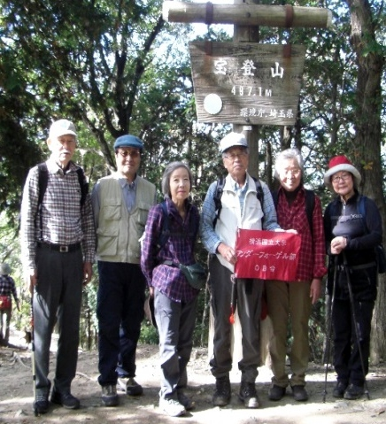
ライフジャッケトを身に着け、錦秋の荒川を下る。しぶきは浴びるが、岩と紅葉と青い空のコントラストを十分堪能し、無事終点の岩畳に着岸し、11時に起点の長瀞駅に戻る。駅前からシャトルバスに乗り、宝登山ロープウェイ乗場に移動。5分で山頂駅に到着し、宝登山神社奥社を参拝して、そこから2、3分で今回の最高峰宝登山山頂（497ｍ）に到着し、記念撮影後、持参の昼食をとる。
今回、他コースとなる武川岳（1Ａ）、城峰山（1Ｂ）や両神山（2Ａ）を始め秩父の山々の眺望を楽しんだ後、いよいよ長瀞アルプスに第一歩を踏み出す。登りだと一苦労するだろう200段の急な階段を慎重に下った後は、林道を暫く歩き、小鳥峠からまた静かな尾根道に入る。
晩秋の森林は紅葉には早いが、落ち葉に溢れ、野上峠、コナラの森を通り、2時間ほどかけてアルプス踏破し、無事野上駅まで下る。野上駅から長瀞駅へ１駅戻り、タイミングよく来た蒸気機関車を見学した後、車に分乗し、ラインとアルプスの余韻に浸りながら、16時前には集いの宿舎に到着した。好天に恵まれた一日だった。

２Ａ 両神山(1723ｍ) 11月2日 雨 参加人数・・・10名 リーダー 早坂 宗（8期）

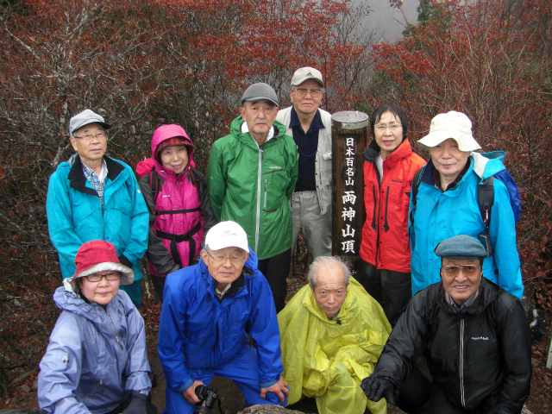
秩父の天気は降水確率90％、最高気温14度の予報でやはり朝から小雨模様。中止するかどうか迷ったが、両神山の魅力だろうか「雨でも登りたい」という希望者の強い後押しもあり、実施に踏み切った。車4台に分乗して、宿舎を8時に出発。途中コンビニで各自昼食を仕入れ、登山口の山中宅に9時30分に参集した。「え？今日登るの？」と驚かれ、「昨日は天気が良かったけど近郊で3件の遭難騒ぎがあった。気をつけて！」と見送られ、9時45分に出発。
整備の行き届いた渓流沿いの登山道はぬかるみもなく歩きやすい。傘も問題なくさせる。連続する小滝の中でやはり「昇竜ノ滝」が見ごたえがあった。雨は小降り、時々止む。敷き詰められたいろんな落ち葉を楽しみながら雑木林の中を登る。所々に紅葉・黄葉が見られる。広いブナ平から先は両神山の岩壁が迫ってくる。頂上は風があり寒いだろうし雨も止んでいる間に軽めの昼食を摂ることにした。ここから1ピッチで稜線に達し、頂上直下の15ｍ位の鎖場をこなし、12時30分標柱と石宮のある山頂に着いた。山座同定盤はあるが、眺望はない。しかし皆、嬉しそうだ。寄り添って集合写真を撮る。谷間は雲海（霧海）に埋め尽くされ、近隣の山々が小島のように見える。
12時50分下山開始。下りは速い。上から眺める雑木林は無数の枯葉が舞い落ちて楽しい。ブナ平まで降り、昼食。ここからはマイペースで下山。オオドリ河原辺りまで話好きの山中さんが登ってきており、解説が始まってペースはスローダウン。駐車場に戻ったのが15時になってしまった。入山料（＠1,000円）を払い記念のバッジを貰い、15時20分に散会した。
午前中も小降り、午後からは雨も止み、それほど寒さを感ずることもなく実施して良かったと思う。

２Ｂ 彩の国ふれあいの森 11月2日 雨 参加人数・・・7名⇒3名 リーダー 岡田光豊（6期)

（気ままなモミジ狩ドライブに変更）
7名の参加希望者は、雨脚の強まる予報に従い、やむを得ず山行を取りやめた。宿に残された郡司氏と岡田夫婦の3名は、霧藻ヶ峰は何回も経験済みのため「紅葉狩り」に専念することとした。
R140を暫く南下してから中津川峡谷を遡行し、まさに「紅葉の錦谷のまにまに」をめでながらその壮大さに驚嘆もしつつ、彩の国森林科学館とやらに到着。あたりを見回すと、なんと見慣れた面々が目に入った。2Ｃコースの有志のみなさんである。まさに出発のため車に戻るところであった。急遽、お誘いに甘えて集合写真に入れてもらった。
ところで、この素晴らしい紅葉の山域を擁する彩の国ふれあいの森は、大正時代に秩父セメントが入手した山々を同社の諸井三左保氏から埼玉県に寄付され約3000 haの中津川県有林となり、保全されてきたという。
秩父セメント（現太平洋セメント）といえば、武甲山。武甲山といえば前日、１Ａ武川岳の下りでずっと左傍に付き添ってくれていた山であり、筆者にとっては、2003年第53回月例会の折、一期の望月元雄氏（元秩父セメント常務）の参加を得て、武甲山月例リーダーを務めたことが想起される。北面が削り取られつつあるもなお、威厳を保っている武甲山は皮肉にも人間の生きざまの象徴でもある。帰りは無料の雁坂トンネルを抜け西沢渓谷、中央道経由東京へ戻った。
（紅葉の品定め）
筆者は、この10日間に高尾山―西沢渓谷―お坊山―中津川峡谷―西沢渓谷を巡る機会に恵まれたが、それぞれの紅葉の佇まい、色合いはいずれも印象的であった。短期間のうちに山肌を変容させる自然の営みには驚くばかりである。規模からいえば2度目の西沢渓谷における紅葉の拡大にも目を見張るものがあったが、何といっても中津川峡谷を筆頭に挙げざるを得ない。さすが名にし負う中津川峡谷ではある。

２Ｃ 中津川峡谷 11月2日 雨 参加者・・・13名 リーダー 井上義雄（７期）

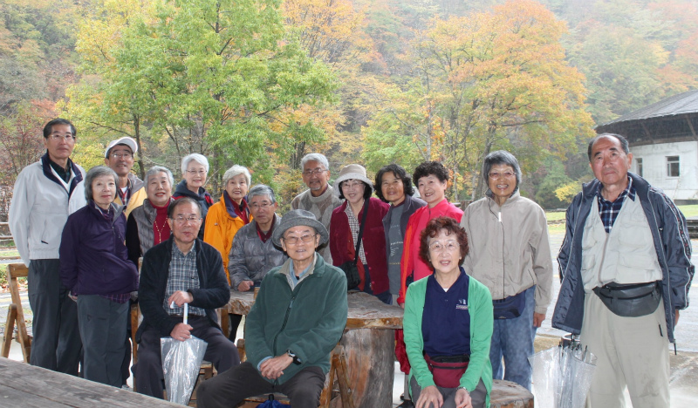
「会としては中止します」、と前日に宣言した2Ｃコースは、冷たい雨の中を非公式ながら13名が4台の車に分乗して出発しました。前日の渋滞した道路は閑散としていて順調に進み、「道の駅大滝」でトイレ休憩をとったのち、中津峡に向かいました。
さすがに紅葉の名所だけあって“雨にも負けず、風にも負けず”、見る者たちを十分に堪能させてくれました。「彩の国森林科学館」の周囲の紅葉もまた見事でした。残念ながら両神山の紅葉は雨にかすんで見えなかったものの、2Ａコースの精鋭たちの果敢な挑戦の無事を祈った次第です。記念撮影も終わって車に戻ろうとした時、2Ｂコースリーダーの岡田さん夫妻と郡司集い幹事長が到着したので、改めて総勢16名で記念撮影ののちに出発しました。
従前の計画ではここから引き返して秩父駅で解散でしたが、非公式でもあるので、ここからさらに雁坂峠を目指して紅葉観賞を満喫し、「道の駅みとみ」でゆっくりと昼食をとりました。ここでも出発しようとしていた時に岡田車が到着し、再度、16名になりましたが、ここで、各車各々解散し、中央道勝沼インターを経由して帰宅しました。参加者全員が満足した紅葉観賞のドライブでした。自画自賛！ 同行していただいた皆様、ありがとうございました。

特別 三峰神社 11月2日 雨 参加者・・・5名 リーダー 谷上俊三（4期）

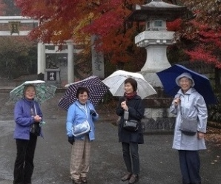
天気予報が良く当たる！ 昨日の晴天とは打って変わってかなりの雨。直帰しようかと思ったら、4期の女性陣に「車でどこかへ連れて行って」と懇願され、やむなく三峰神社へ行くことにした。運転手件案内役として、4期女性4名を乗せて雨の中三峰へ向かった。
すぐ近くかと思ったら結構遠く、秩父鉄道の三峰口駅からまだ20ｋｍ以上もある。長い自動車道路をくねくねと登り、たどり着いた三峰神社は霧にけむって荘厳に鎮座し、雨にぬれた紅葉が美しく映えていた。平日の雨と寒さの中、訪れている参拝者も殆ど無く、静かな三峰神社をゆっくり参拝できた。
■ 現役部員の活動紹介
主将 百合野貴志（57期）

現役主将の百合野です。前号での報告の通り、新錬、夏合宿等の公式山行は無事終了しましたので、今年度のワンダーフォーゲル部の山行はPWが中心となりました。
10月10、11日と、17日に56期が計画していた山行が二つあったのですが、あいにくの悪天により中止となってしまいました。ですが、計画自体はしっかりしたものを立てていたので、今後の代替わりを過ぎても安心して山行を任せることができそうです。
10月25日には、57期市川の計画した大菩薩嶺へのPWを行いました。小屋平から大菩薩峠登山口に降りるルートで、この山行が初登山の部員や久々の登山となった58期の4年生も参加しての登山となりましたが、事故もなく秋の登山を楽しんでいたようです。58期の2年生に先頭を任せたり、新錬や合宿とはまた違う、ゆったりとした山行でした。唯一トラブルがあったのが、私事ですが自分がこの山行で登山中に財布を落としてしまったことです。警察に届けましたが、いまだ見つからず。中に入っていた免許証や定期の再発行等、その後の対応に追われ忙しい日々を送ることになりました。山行中の落し物は発見が絶望的だと警察に届けた際にも言われたので、今後気を付けたいものです…。
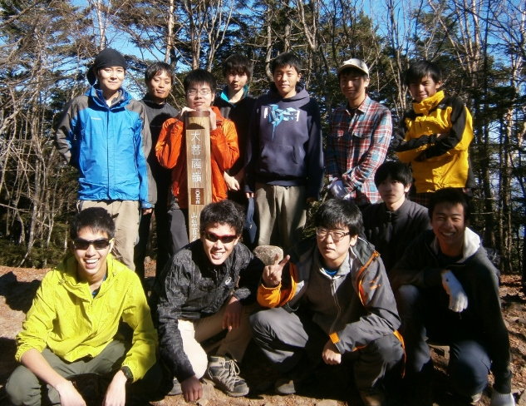
大菩薩嶺山頂にての集合写真。聖マリアンナ大の越後貫君も一緒です。ここの山頂は展望が良くないというのは有名な話
10月31日にはホームカミングデーのOB会の展示を手伝い、交流会にてOBの方々と語り合いました。59期の1年生も参加し、今年はスケジュールの都合で夏合宿の壮行会が開催できなかったので、OBと接する貴重な体験となったかと思います。自分も、現在とは大きく異なる以前の登山活動やサークルの状況について、興味深いお話を聞かせていただきました。
今後の予定は、追いコンとスキー合宿があります。追いコンは水無寮が今年も使用できず、丹沢大山の麓の山小屋で簡単なコンパを行うことにしました。水無寮の今後の営業状況が不透明なので、来年以降追いコンの方式を考え直す必要がありそうです。スキー合宿についても、五八木荘が取り壊しになるようで、これまた来年以降の課題となるかと思います。
全体的に、ワンダーフォーゲル部の活動について見直しを求められる時期なのではないかと勝手ながら感じますが、そこは代替わりも近いということで、58期を中心とした後輩の姿勢に期待したいところです。
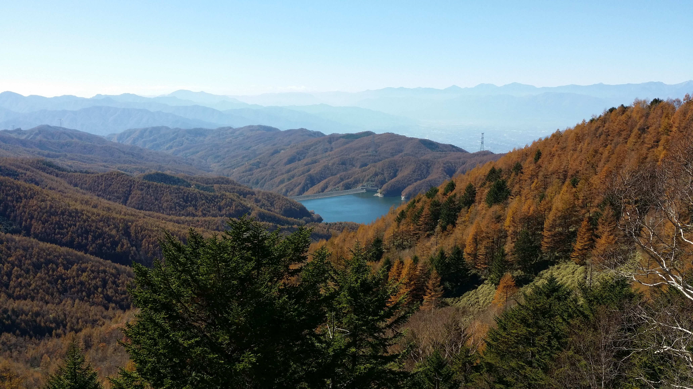

場所柄、極彩色の紅葉というわけにはいきませんでしたが、景色はすっかり秋模様でした。気温も立ち止まるとウェアを着ても少し肌寒いくらいでした
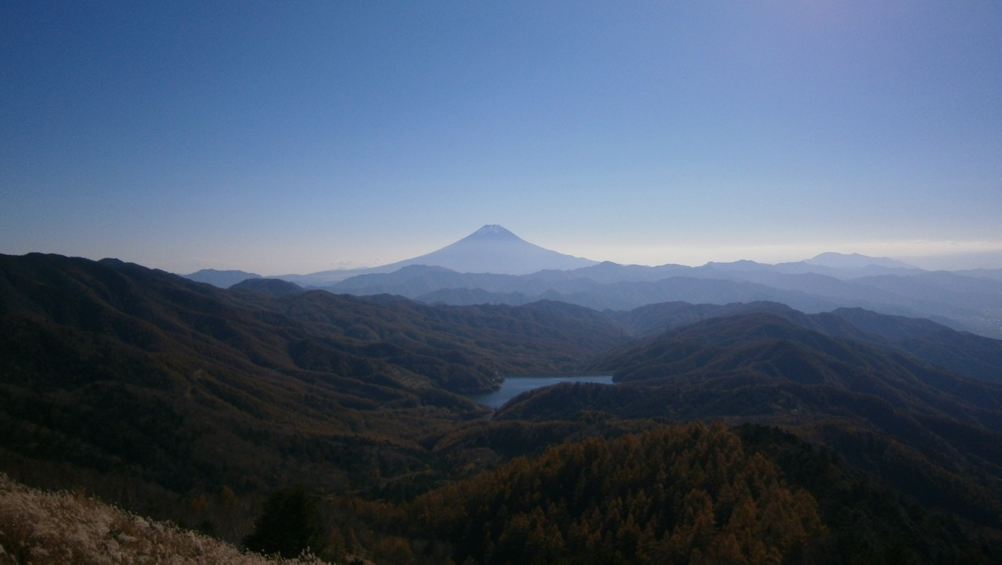
10月25日はその前週、前々週の悪天とは打って変わって秋晴れとなり、富士山もきれいに拝むことができました

■ ＯＢ山行（鼻曲山）報告の続き

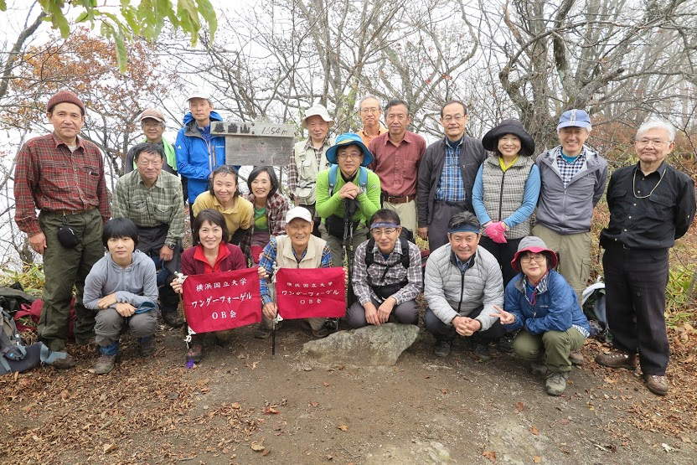

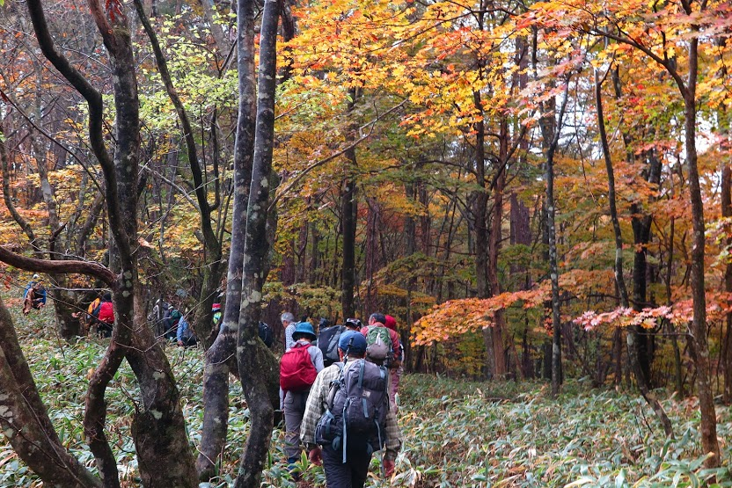
鼻曲山山頂にて

紅葉の中を行く （親跡氏(34)撮影）

■ 編集委員会から
編集委員長 石垣秀敏（20期）

パリ同時テロのような悲惨な事件が起こり、景気も停滞気味でパッとしない世の中ですが、皆様の今年は如何でしたでしょうか。暗い世の中であっても山や自然と共生し親しんでいくことで、明るい人生を過ごして行きたいものです。OB会の活動では今年も3回山行が実施され、会報も3回発行し、10月31日にはOB総会、ホームカミングデー、大学祭の3イベントが同時開催されました。そうです、「トリプルスリー」です。OB会報は非売品ですので「爆買い」しなくても「安心して下さい、（封筒に）はい（っ）てますよ」。OB会ではこの会報、メルマガ、OB会ホームページ、YWV歴史資料館ホームページなど色々なメディアを使って情報発信をしていますので、「まいにち、OB会！」でお楽しみ下さい！ それでは、皆様、良いお年をお迎え下さい。来年もOB会報を宜しくお願いします。（今年もまた流行語ネタをやってしまいました・・とにかく明るい編集委員会）

【訃報】
奥野雅宏氏(7期)が2015年11月 24 日に逝去されました。
謹んでご冥福をお祈り申し上げます。

【もう一言】
今年は何と言っても「南ア」です。南アルプスではなく南アフリカですヨ。ラグビーファンの小生としては今年の一番はラグビーＷ杯でジャパンが強豪南アを破ったことです。最高でした。エディー・ジョーンズHCも「五郎丸」もみんな良かったです。夜中に一人興奮しました。

大菩薩からの富士山
2015.10.25
今年の現役部員の活動紹介から

編集委員会では皆様からの投稿をお待ちしています。自由投稿の原稿、写真、
スケッチ等どしどしお寄せ下さい。
宛先： 石垣秀敏（20期）、武藤功二（20期）、成島和仁（22期）
メールアドレス kaiho-ywvob@ywvob.com
編集にご協力いただいた皆様、ありがとうございました。

YWVOB会 会報第61号

発 行： 横浜国立大学ワンダーフォーゲル部OB会
発 行 日： 2015年12月27日
発行責任者： 鈴木弥栄男(9)
編集責任者： 編集委員長 石垣秀敏(20)
編 集： 編集副委員長 武藤功二(20)、編集委員 成島和仁(22)
印 刷 所： 株式会社プリントパック 京都府向日市森本町野田3-1

